**Accesibilidad**

**Diseño de Interfaces Web**

**Miranda Arroyo Loeches**

Contenido

WCAG 2.0: 3

Principio 1: Perceptible 3

1.1 Texto alternativo: (A) 3

Principio 2: Operable 4

2.1 Teclado accesible 4

Realizar un estudio para mejorar la accesibilidad de la interfaz del escaparate virtual e implementar los resultados del mismo. Para ello:

1. Localizar (al menos) tres pautas (Guidelines) [WCAG 2.0](https://www.w3.org/TR/WCAG20/) de tres principios (Principles) distintos y para cada una de ellas, localizar al menos un criterio de conformidad (Success Criteria) que se pueda aplicar a la interfaz del escaparate virtual. Importante: Se deberán seleccionar criterios de conformidad de los tres niveles (A, AA y AAA)
2. Realizar un documento basado en el [siguiente borrador](https://docs.google.com/document/d/1k-sOPxIxfgLVmusymtzhWkBxOXGJtzJQzyN6K_QK0Jo/edit)que incluya los criterios del punto anterior y los cambios que se deberían realizar a la interfaz del escaparate virtual para cumplir esos criterios
3. Implementar los cambios detallados en el documento del punto anterior y publicar en la Web la interfaz incluyendo las mejoras (incluir el enlace a la misma en el documento del punto anterior)
4. Evaluar la accesibilidad de la interfaz utilizando una herramienta de evaluación en línea e incluir el resultado de la evaluación en el documento del punto 2

# WCAG 2.0:

## Principio 1: Perceptible

### Texto alternativo: (A)

Todo contenido no textual debe contar con una alternativa equivalente textual que logre un propósito equivalente, excepto determinados supuestos (A).

Las imágenes de nuestra página no cuentan con una descripción “alt”, para permitir saber de qué trata la imagen cuando la conexión es lenta o para usuarios que tienen problemas de visión y necesitan un traductor de voz, insertaremos una descripción en todas las imágenes.

Además, para facilitar saber de qué trata la imagen, añadiremos un titulo debajo de las imágenes de los productos:

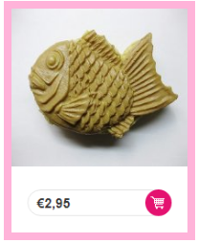 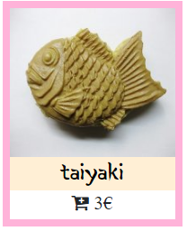

## Principio 2: Operable

### 2.1 Teclado accesible

Los componentes de la interfaz de usuario y la navegación deben ser operables, por lo que es necesario hacer que toda la funcionalidad de la página esté disponible a través del teclado.

* (A): Teclado, Teclado no bloqueado
* (AAA): Teclado (sin excepción) (AAA)

Funcionalidad del teclado: Toda funcionalidad del contenido es operable a través del teclado sin que exista un límite de tiempo específico para realizar las pulsaciones de las teclas. Actualmente nuestra página no permite el desplazamiento por el teclado en las siguientes zonas:

#### Zona de botones:

Actualmente estos botones no son botones ya que no están bien etiquetados y no funcionan para navegar por el teclado. Para solucionarlo cambiaremos las etiquetas del html:

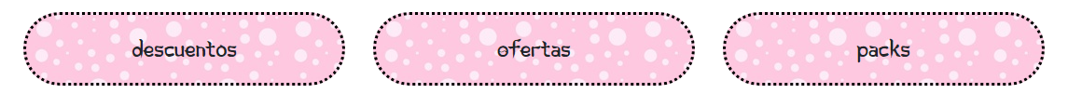

Antes:



Después:



De este modo ya podemos navegar usando el teclado por estos botones.

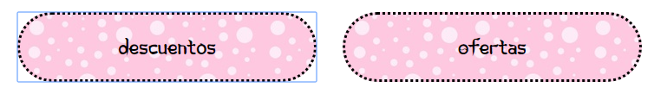

#### Zona del footer:

Actualmente estos enlaces no están disponibles y no podemos navegar por ellos con el teclado



## Principio3: Comprensible

### 3.1: Legible

* (A): Idioma de la página
* (AA): Idioma de partes
* (AAA): Palabras inusuales, Abreviaturas, Nivel de lectura, Pronunciación

Actualmente la página solo es accesible para personas de habla hispana, para solucionarlo vamos a añadir la opción de cargar la página en inglés:

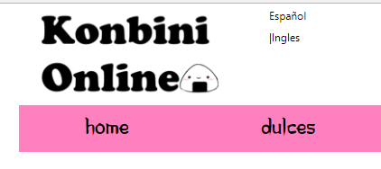

Implementaremos el cambio tanto en el index como en la descripción del producto:

Index:

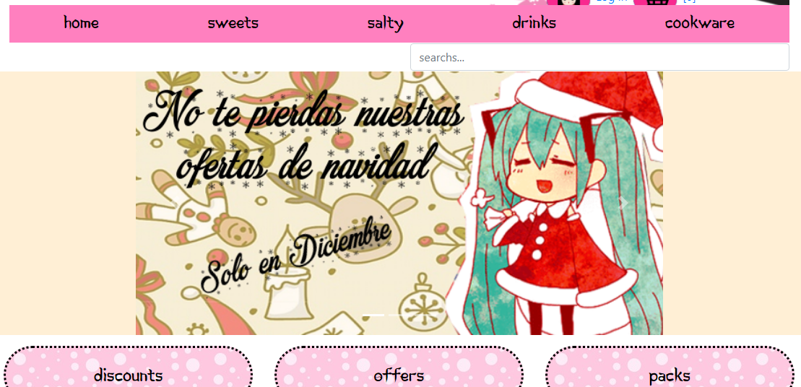

Descripcion del producto:

